สรุปกิจกรรม
ประชุมเชิงปฏิบัติการพัฒนาทักษะการเก็บข้อมูลและจัดทำแผนงานสุขภาวะชุมชน
กองทุนหลักประกันสุขภาพท้องถิ่น จังหวัดบุรีรัมย์

วันเวลา วันเสาร์ที่ 4 มีนาคม พ.ศ.2566 เวลา 09.00 – 15.30 น.
สถานที่ ห้องประชุมชัยคณารักษ์กูล ชั้น 2 อาคาร 6 คณะมนุษยศาสตร์และสังคมศาสตร์ มหาวิทยาลัยราชภัฏบุรีรัมย์

วัตถุประสงค์ของการจัดกิจกรรม
- เพื่อพัฒนาทักษะคณะทำงานกองทุนฯ (แอดมินกองทุน) ให้สามารถจัดเก็บข้อมูลสถานการณ์สุขภาพชุมชน และสามารถนำข้อมูลบันทึกลงในระบบเว็บไซต์ได้
- เพื่อให้คณะทำงานสามารถวิเคราะห์ข้อมูลการจัดทำแผนงานและโครงการที่สอดคล้องกับข้อมูลสถานการณ์สุขภาพชุมชนได้

สอดคล้องกับวัตถุประสงค์ของโครงการ
- เพื่อยกระดับศักยภาพกลไกการดำเนินงานสร้างเสริมสุขภาวะในพื้นที่ระดับตำบล ในการขับเคลื่อนเป้าหมายเชิงยุทธศาสตร์ 8 ประเด็น ผ่านการยกระดับคุณภาพของแผน การพัฒนาโครงการ และการติดตาม ประเมินผล โครงการ ภายใต้การดำเนินงานของกองทุนหลักประกันสุขภาพระดับท้องถิ่น

ตัวชี้วัดโครงการข้อที่
ข้อที่ 1 และ 2 ได้กองทุนฯ เป้าหมายเข้าร่วมดำเนินงานเก็บข้อมูลเพื่อจัดทำแผนงานและพัฒนาโครงการสร้างเสริมสุขภาวะที่สอดคล้องแผนงานตามประเด็นยุทธศาสตร์ 8 ประเด็น
ข้อที่ 3 ได้คณะทำงาน/พี่เลี้ยงเข้าร่วมดำเนินการเพื่อเสริมทักษะในการทำแผน การพัฒนาโครงการ และการติดตามประเมินผลโครงการของ

กลุ่มเป้าหมายที่เข้าร่วม ประกอบด้วย
- คณะทำงานกองทุนๆ ละ 3 คน 15 คน
- คณะทำงาน/พี่เลี้ยงระดับอำเภอ 5 คน
- คณะทำงานและทีมวิชาการระดับเขต 3 คน
รวมผู้เข้าร่วมประชุมประมาณ 23 คน

ขั้นตอนการดำเนินงาน
- กล่าวต้อนรับและแนวทางการสนับสนุนบริการวิชาการมหาวิทยาลัยกับชุมชน
- ชี้แจงวัตถุประสงค์การดำเนินงานและทบทวนแผนการดำเนินงานที่ผ่านมา
- กองทุนสรุปผลการดำเนินงานเก็บข้อมูลสถานการณ์สุขภาพชุมชน
- ดำเนินการบันทึกข้อมูลแผนงานสถานการณ์สุขภาพชุมชนและโครงการที่ควรดำเนินการ ในระบบเว็บไซต์
- สรุปผลการดำเนินงานและวางแผนปฏิบัติการกิจกรรมครั้งต่อไป

ผลที่เกิดขึ้น
1. สรุปผลการดำเนินการเก็บข้อมูลของกองทุนตำบลทั้ง 8 กองทุน ดังนี้
1. กองทุนฯ เทศบาลตำบลบึงเจริญ อ.บ้านกวาด จ.บุรีรัมย์ ดำเนินงานเก็บข้อมูล ดังนี้ 1) ประชุมคณะทำงาน ประกอบด้วย นายก อบต. ปลัด อบต. ผอ.รพ.สต. 2 แห่ง และทีมเลขานุการ เพื่อออกแบบและวางแผนการเก็บข้อมูล กำหนดกลุ่มตัวอย่างเก็บข้อมูลตามช่วงอายุและเขตรับผิดชอบ โดยข้อมูลระดับบุคคลและครัวเรือนจะเก็บข้อมูล ดังนี้ ช่วงอายุ 18 – 64 ปี และ 65 ปีขึ้นไปเฉลี่ยหมู่บ้านละ 12 ชุด (13 หมู่บ้าน) ส่วนช่วงอายุ 5 – 17 ปี เก็บกับเด็กนักเรียนมีอยู่ 4 โรงเรียนเฉลี่ยโรงเรียนละ 13 ชุด โดยให้ ผอ.โรงเรียนเป็นหลักดำเนินการเก็บข้อมูล ส่วนข้อมูลระดับชุมชนคณะทำงานจำนวน 5 คนเป็นทีมรวบรวมข้อมูล 2) คณะทำงานรวบรวมข้อมูลแบบสอบถามและกรอกบันทึกข้อมูลในระบบเว็บไซต์
2. กองทุนฯ อบต.ถลุงเหล็ก อ.เมือง จ.บุรีรัมย์ ดำเนินการเก็บข้อมูล ดังนี้ แบ่งการเก็บข้อมูลระดับบุคคลช่วงอายุ 5 – 17 ปี เก็บข้อมูลช่วงที่มีการอบรมสภาเด็กและเยาวชน จำนวน 50 คน เมื่อวันที่ 14 กุมภาพันธ์ ช่วงอายุ 65 ปีขึ้น เก็บกับผู้สูงอายุที่เข้ามาร่วมกิจกรรมโรงเรียนผู้สูงอายุ จำนวน 50 คน ส่วนช่วงอายุ 18 – 64 ปี เฉลี่ยเก็บหมู่บ้าน 7 ชุด (16 หมู่บ้าน) โดยมอบให้ประธานชมรมผู้สูงอายุแต่ละหมู่บ้านเป็นคนดำเนินการคัดเลือกกลุ่มตัวอย่างและเก็บข้อมูล
3. กองทุนฯ อบต.โคกสะอาด อ.ลำปลายมาศ จ.บุรีรัมย์ ดำเนินการเก็บข้อมูล ดังนี้ ประชุมคณะทำงานเพื่อออกแบบและวางแผนการเก็บข้อมูล โดยตำบลโคกสะอาดมี 16 หมู่บ้าน จึงให้เจ้าหน้าที่ใน อบต. รับผิดชอบการเก็บข้อมูลหมู่บ้านละ 1 คน เฉลี่ยหมู่บ้านละ 18 – 20 ชุด แบ่งตามเกณฑ์ช่วงอายุ ดังนี้ 5 – 17 ปี หมู่บ้านละ 4 ชุด 18 – 64 ปี หมู่บ้านละ 13 ชุด และ 65 ปีขึ้นไป หมู่บ้านละ 8 ชุด ส่วนข้อมูลระดับชุมชน ทีมคณะทำงานจะเป็นหลักในการเก็บข้อมูล
4. กองทุนฯ อบต.โคกกลาง อ.ลำปลายมาศ จ.บุรีรัมย์ ดำเนินการเก็บข้อมูล ดังนี้ ประชุมทีมคณะทำงานและทีมเก็บข้อมูล เพื่อออกแบบวางแผนการเก็บข้อมูลและชี้แจงทำความเข้าใจแบบเก็บข้อมูลให้กับประธาน อสม.ประจำหมู่บ้าน เพื่อเป็นหลักการเก็บข้อมูลประจำหมู่บ้าน เฉลี่ยชุดเก็บข้อมูลหมู่บ้านละ 13 ชุด (16 หมู่บ้าน) เฉลี่ยตามเกณฑ์อายุที่กำหนด ในส่วนข้อมูลระดับชุมชนมีทีมเจ้าหน้าที่ของ อบต.ดำเนินการจัดเก็บข้อมูล
5. กองทุนฯ เทศบาลตำบลโนนเจริญ อ.บ้านกวาด จ.บุรีรัมย์ ดำเนินการเก็บข้อมูล ดังนี้ ตำบลโนนเจริญมี 11 หมู่บ้าน มีทีมเก็บข้อมูลเป็น อสม. หมู่บ้านละ 1 คน เป็นผู้เก็บข้อมูล โดยได้เฉลี่ยกลุ่มตัวอย่างการเก็บข้อมูลตามเกณฑ์หมู่บ้านละ 19 ชุด ตามช่วงอายุ ดังนี้
หมู่ 1 – 6 ช่วงอายุ 5-17 ปี 5 ชุด 18 – 64 ปี 14 ชุด 65 ปีขึ้นไป 4 ชุด
หมู่ 7 – 11 ช่วงอายุ 5-17 ปี 4 ชุด 18 – 64 ปี 14 ชุด 65 ปีขึ้นไป 5 ชุด
2. คณะทำงานกองทุนฯ ได้บันทึกข้อมูลแบบสอบถามเข้าในระบบเว็บไซต์ ซึ่งสามารถดูผลความก้าวหน้าการบันทึกข้อมูล ดังนี้
ชื่อกองทุน | จำนวนการกรอกข้อมูล (ชุด) |  |  | หมายเหตุ
 | บุคคล  (200) | ครัวเรือน  (100) | ชุมชน  (1)
กองทุนฯ ทต.บึงเจริญ | 204 | 100 | 1
กองทุนฯ ทต.โนนเจริญ | 203 | 100 | 1
กองทุนฯ อบต.ถลุงเหล็ก | 200 | 100 | -
กองทุนฯ อบต.โคกสะอาด | 200 | 100 | 1
กองทุนฯ อบต.โคกกลาง | 202 | 192 | 1

3. คณะทำงานกองทุนฯ เข้าไปจัดทำโครงการที่ควรจะดำเนินการในแผนงานสุขภาพปี 2566 ในระบบเว็บไซต์ กองทุนละไม่น้อยกว่า 3 แผนงาน และได้วิเคราะห์ข้อมูลโครงการที่ควรจะดำเนินงานในแต่ละแผนงาน อย่างน้อย 5 โครงการ เพื่อเป็นฐานข้อมูลสำหรับการพัฒนาโครงการต่อไป
4. นัดหมายจัดกิจกรรมการประชุมเชิงปฏิบัติการวิเคราะห์ข้อมูลสถานการณ์สุขภาพชุมชนเพื่อจัดดทำแผนงานและโครงการสุขภาวะ วันที่ 1 เมษายน 2566

...........................................................................................

ภาพกิจกรรม
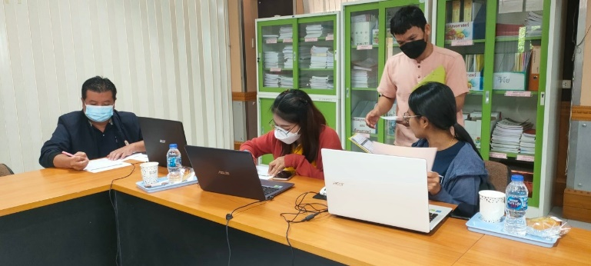

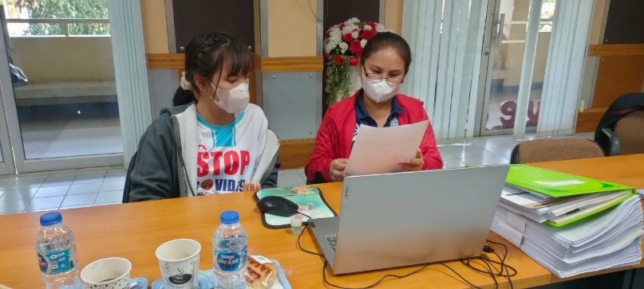

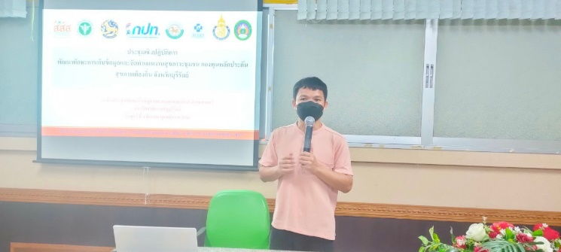

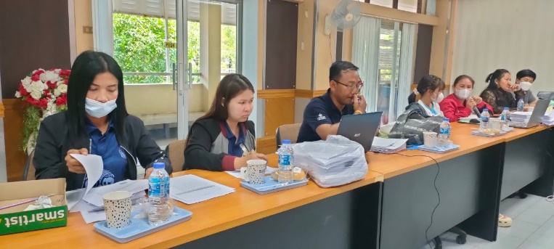

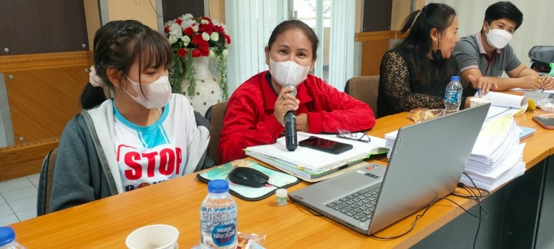

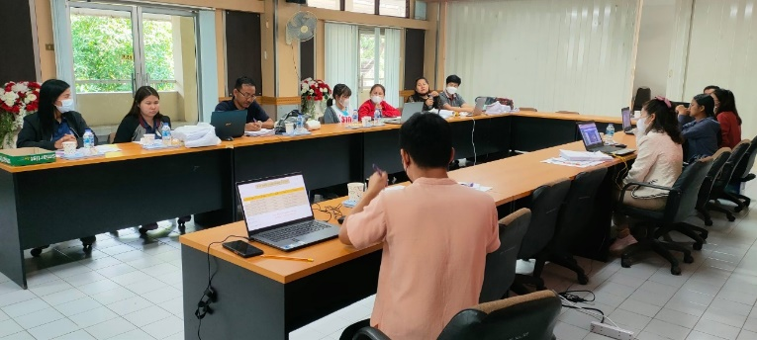

กำหนดการ
ประชุมเชิงปฏิบัติการพัฒนาทักษะการเก็บข้อมูลและจัดทำแผนงานสุขภาวะชุมชน
กองทุนหลักประกันสุขภาพท้องถิ่น จังหวัดบุรีรัมย์
โครงการบูรณาการกลไกสร้างเสริมสุขภาวะระดับตำบลและอำเภอ เพื่อการจัดการระบบสุขภาพชุมชนในพื้นที่ เขต 9
วันเสาร์ที่ 4 มีนาคม พ.ศ.2566 เวลา 09.00 – 16.30 น.
ณ ห้องประชุมชัยคณารักษ์กูล ชั้น 2 อาคาร 6 คณะมนุษยศาสตร์และสังคมศาสตร์ มหาวิทยาลัยราชภัฏบุรีรัมย์

………………………………………………………………………………….

08.00 - 08.30 น. | ลงทะเบียน
08.30 - 09.00 น. | กล่าวต้อนรับและแนวทางการสนับสนุนบริการวิชาการมหาวิทยาลัยกับชุมชน  โดยคณบดีคณะมนุษยศาสตร์และสังคมศาสตร์ มหาวิทยาลัยราชภัฏบุรีรัมย์
09.00 - 10.00 น. | ชี้แจงวัตถุประสงค์ของการจัดประชุม สรุปผลการดำเนินงานที่ผ่านมา และนำเสนอ  การเก็บข้อมูลของกองทุนตำบลแต่ละพื้นที่  โดย นายสงกา สามารถ ผู้ประสานงานและพี่เลี้ยงระดับเขต
10.00 – 11.00 น. | วิเคราะห์สถานการณ์ ปัญหาสุขภาวะของชุมชน แต่ละพื้นที่  โดย รศ.อุทิศ ทาหอม คณะมนุษยศาสตร์และสังคมศาสตร์ มหาวิทยาลัยราชภัฏบุรีรัมย์
11.00 – 12.00 น. | ชี้แจงขั้นตอนปฏิบัติการ “พัฒนาทักษะการเก็บข้อมูลและการบันทึกข้อมูลในระบบ”  โดย ดร.สำราญ ธุระตา คณะมนุษยศาสตร์และสังคมศาสตร์ มหาวิทยาลัยราชภัฏบุรีรัมย์
12.00 -13.00 น. | รับประทานอาหารกลางวัน
13.00 – 16.00 น. | แบ่งกลุ่มปฏิบัติการ “การจัดทำแผนงานสุขภาวะ 10 ประเด็น”  วิทยากรประจำกลุ่มประกอบด้วย รศ.อุทิศ ทาหอม , ดร.สำราญ ธุระตา ,  นายสงกา สามารถ คณะทำงานวิชาการ
16.00 -16.30 น. | สรุปผลการประชุมนัดหมายกิจกรรมต่อไปและปิดประชุม  ทีมคณะทำงานสรุป AAR ร่วมกัน

หมายเหตุ : อาหารว่างเสิร์ฟในห้องประชุมช่วงเช้าเวลา 10.00 น. ช่วงบ่ายเวลา 14.00 น.

………………………………………………………………………………….

